Die Molkerei Berchtesgadener Land setzt auf umweltfreundliche Verpackung von Tetra Pak und wurde für sein nachhaltiges Wirtschaften ausgezeichnet.

Hochheim am Main (11. Juni 2019) – Nachhaltigkeit und ressourcensparendes Wirtschaften werden bei der Molkerei Berchtesgadener Land großgeschrieben: Die Milch wird aus gentechnikfreier Fütterung erzeugt, die Landwirte erhalten einen fairen Milchpreis, und bei der Verpackung setzt man in Zusammenarbeit mit Tetra Pak bewusst auf nachwachsende Rohstoffe.
Seit über zwei Jahrzehnten veröffentlicht Tetra Pak seinen jährlichen Sustainability Report und gibt Einblicke in seine Bemühungen hinsichtlich ökologischer und gesellschaftlicher Verantwortung. Im aktuell veröffentlichten Bericht liegt der Fokus unter anderem auf nachhaltigen Verpackungslösungen. Tetra Pak arbeitet auf diesem Feld mit Unternehmen zusammen, die den umweltfreundlichen Ansatz teilen – so wie die Molkereigenossenschaft Berchtesgadener Land im Südosten Bayerns.
Die frische Bergbauern-Milch sowie die Bio-Alpenmilch von Berchtesgadener Land werden in der Tetra Pak Tetra Rex® bzw. Tetra Brik Edge® Verpackung, aus 100 % nachwachsenden Rohstoffen umweltfreundlich verpackt. Alle Ressourcen (exkl. die für den Schraubverschluss) basieren auf pflanzlichen Rohstoffen aus kontrollierten Quellen und können bis zum Ursprung zurückverfolgt werden: Der Karton stammt aus FSC®-zertifiziertem Holz, das Polyethylen für die Laminierung des Verpackungsmaterials wird aus Zuckerrohr aus Brasilien gewonnen. Das wird dort überwiegend auf nicht mehr genutztem Weideland angepflanzt, das heißt der Anbau steht nicht in Konkurrenz zur Lebensmittelversorgung.
Zur Einführung dieses durchdachten nachhaltigen Verpackungskonzepts wurden die Verbraucher direkt auf den Produkten über die Zusammensetzung der Verpackung und über das richtige Recycling des Getränkekartons informiert und erfahren weiterführende Infos auf der Homepage. Die Recyclingfähigkeit ist bei diesen biobasierten Verpackungen uneingeschränkt gegeben.
„Lebensmittelsicherheit und die gewohnt hohe Qualität der Frischmilch werden durch das umweltfreundliche Material kompromisslos gewährleistet. Hinsichtlich Gewicht, Funktionalität, Optik und Recyclingfähigkeit gibt es zur bisherigen Verpackung keinen Unterschied“, erklärt Monika Praschek, Key Account Manager bei Tetra Pak.
Mit all diesen Maßnahmen schont die Molkerei Berchtesgadener Land Ressourcen, hilft dabei, die CO₂-Belastung zu senken, und setzt ein Zeichen im Rahmen des eigenen Nachhaltigkeitsengagements. Nicht zuletzt deshalb wurde das Unternehmen 2018 mit dem Deutschen Nachhaltigkeitspreis ausgezeichnet – und damit auch die rund 1.700 Landwirte und 450 Molkereimitarbeiter, die Teil der Molkereigenossenschaft sind.
Die Molkerei Berchtesgadener Land hatte 2017 als erste Molkerei überhaupt ein Anwendungsverbot für Totalherbizide, wie zum Beispiel Glyphosat und eine Bewegungsprämie zur Steigerung des Tierwohls für konventionelle Betriebe eingeführt. Für die hohe Unternehmensverantwortung (Corporate Social Responsibility, kurz CSR) hat Berchtesgadener Land von Stiftungwarentest die Note „gut“ bekommen.
„Nachhaltiges Wirtschaften und ehrliche Qualität haben bei uns seit Jahrzehnten Tradition“, sagt Berchtesgadener Land Geschäftsführer Bernhard Pointner. „Deshalb haben wir uns schon vor langem für Tetra Pak als Zulieferer für Verpackungsmaterial entschieden und freuen uns gemeinsam einen großen Schritt in Richtung einer nachhaltigen Zukunft gehen zu dürfen.“

###
ÜBER TETRA PAK
Tetra Pak ist das weltweit führende Unternehmen für Lösungen zur Verarbeitung und Verpackung von Lebensmitteln. In enger Zusammenarbeit mit unseren Kunden und Lieferanten bieten wir sichere, innovative und umweltverträgliche Produkte an, die tagtäglich den Bedarf von Hunderten Millionen Menschen in mehr als 160 Ländern erfüllen. Wir beschäftigen über 25.000 Mitarbeiter weltweit und sind überzeugt, dass die Industrie Verantwortung übernehmen und einen nachhaltigen Geschäftsansatz verfolgen muss. Unser Markenversprechen „SCHÜTZT, WAS GUT IST™“ definiert unsere Vision, Lebensmittel überall sicher und verfügbar zu machen.
Weitere Informationen über Tetra Pak finden Sie unter www.tetrapak.com.

Über die Molkerei Berchtesgadener Land
Die Molkerei Berchtesgadener Land, gegründet 1927 als Genossenschaft, erfasst heute die Milch von rund 1.700 Landwirten in der Alpenregion zwischen Watzmann und Zugspitze. Mit dem Beginn der Bio-Milch-Verarbeitung 1973 ist die Genossenschaftsmolkerei Berchtesgadener Land damit Bayerns älteste Bio-Molkerei und gehört zu den Pionieren in der Herstellung ökologischer Milchprodukte. Aktuell liefern rund 500 bäuerliche Bio-Betriebe rund 90 Mio. kg Bio-Milch an die Molkerei. Damit sind mehr als ein Viertel aller Mitgliedsbetriebe bio-zertifiziert. Berchtesgadener Land zählt so zu den größten Bio-Molkereien Deutschlands. Mit Investitionen in den Bereichen Ökologie, Soziales und Ökonomie erweitert die Molkerei kontinuierlich ihr Engagement im Nachhaltigkeitsbereich, neben Herkunft und Fairness der dritte Grundpfeiler des Genossenschaftsmodells.
Weitere Informationen zum Unternehmen finden Sie unter www.bergbauernmilch.de.

BILDMATERIAL

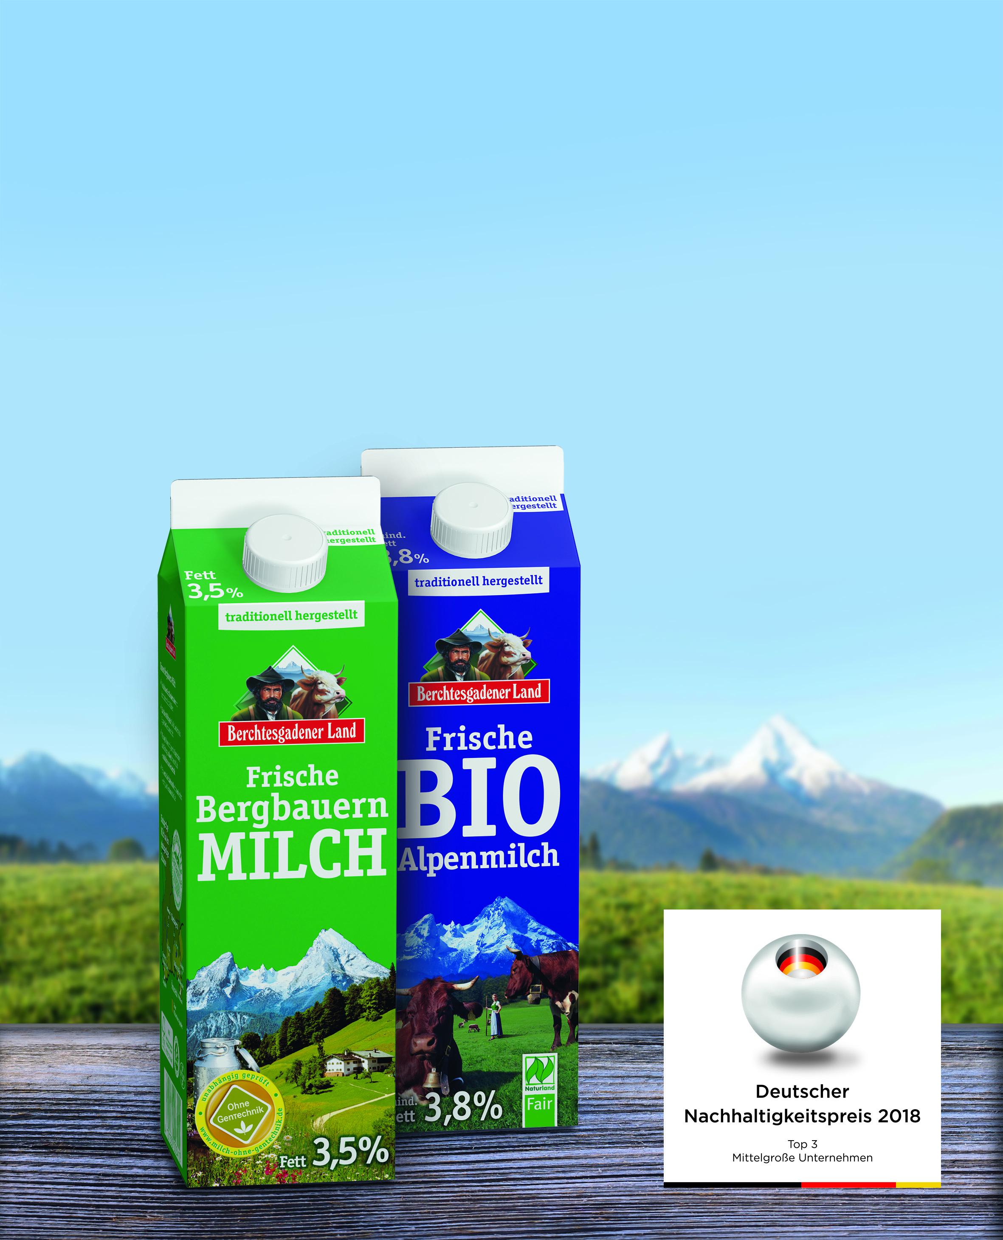

Die frische Bergbauern-Milch sowie die Bio-Alpenmilch von Berchtesgadener Land werden in der Tetra Pak Tetra Rex® bzw. Tetra Brik Edge® Verpackung, aus 100 % nachwachsenden Rohstoffen umweltfreundlich verpackt. Das Unternehmen wurde 2018 mit dem Deutschen Nachhaltigkeitspreis ausgezeichnet.
(Foto © Berchtesgadener Land)

PRESSEKONTAKT TETRA PAK GMBH & CO KG
Pia Röder
Tel.: +49 6146 59233
pia.roeder@tetrapak.com

